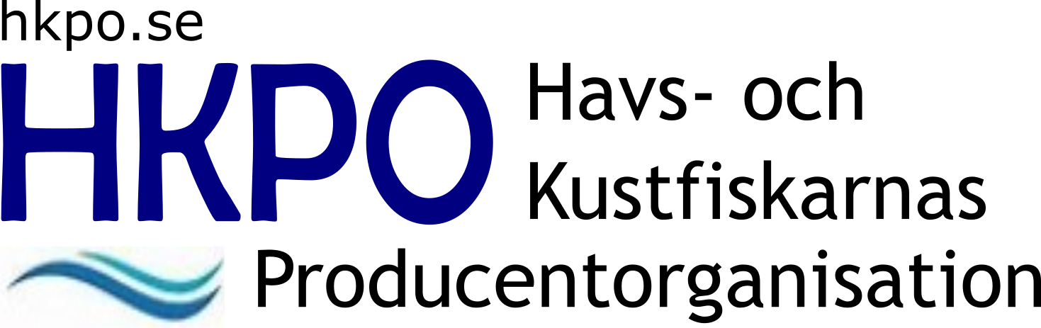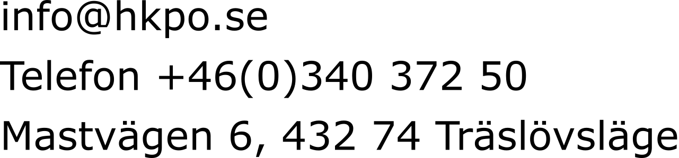

Havs- och vattenmyndigheten
Karin Kataria
Qamer Chaudhry

Angående uppdrag att analysera faktorer att beakta i ett system med överlåtbara fiskerättigheter.

Havs- och Kustfiskarnas PO önskar lämna följande synpunkter på punkterna i regeringens uppdrag till Havs- och vattenmyndigheten. HaV har haft önskemål om att inte få alltför detaljerade synpunkter, vilket vi här har följt. Väldigt medvetna om att det är här som …….. gömmer sig.

Flera av punkterna med dess risker och förslag till lösningar går i varandra. Litar på att HaV i slutändan sammanställer materialet så att detta framgår.

Regeringens uppdrag: faktorer som bör beaktas i ett system med överlåtbara fiskerättigheter i fisket efter bottenlevande arter (demersalt fiske):

• ekonomiska, ekologiska och sociala konsekvenser av och risker med en
koncentration av fiskemöjligheter till ett mindre antal aktörer;

Färre antal aktörer innebär en utveckling mot större fartyg som behöver maximera effektiviteten. Sannolikt leder detta till en ökad koncentration av fiskeinsatser, beroende av säsong och tillgång till kvoter av olika arter eller eventuellt att annat fiske (pelagiskt) bedrivs, och att landningar framför allt kommer ske i de större hamnarna i Sverige och utomlands.

Det lokala/regionala fisket kommer att minska med alla de konsekvenser som blir följden. Svårighet att bibehålla nödvändig grad av landbaserad infrastruktur och serviceverksamhet, administrativ personal osv. Det handlar om tillgång till truck, transporter, kyllagring, produktion av is och annan service som fartyget kräver. Det blir till en negativ spiral.

Det kustnära fisket bidrar till en levande kustbygd och attraktiva miljöer kring lokala fiskehamnar vilket drar till sig näringsidkare och besökare till orten. Det är unika samhällen till glädje för boenden sedan generationer och för nyinflyttade som sett värde i att bosätta sig i ett levande fiskesamhälle.

Det lokala/regionala fisket skapar förutom arbetsplatser i det egna fisket också många arbetstillfällen i land.

En viktig åtgärd är att sätta stopp för uppkomsten av s k ”kvotbaroner” som köper upp fiskekvoter för att i stor utsträckning leva på att sedan hyra ut dessa. Något som exempelvis kan motverkas genom krav om viss grad av egen fiskeaktivitet såsom fartygsägare, annars återtas regelmässigt en viss outnyttjad andel av kvoterna.

En annan risk och hot mot lokala/regionala fisken och dess spridning runt kusterna är metoden att användande sig av ”bulvaner” för att försöka kringgå fastställda koncentrationsgränser. Här måste finnas på plats tydliga lagregler vars konsekvenser är att den som överträder reglerna, direkt mister rättigheten till överskridande kvoter.

Demersala fiskekvoter får inte vara möjliga att överföra till att bedriva fiske med i det pelagiska segmentet.

• effekter på den regionala/lokala livsmedelsproduktionen och fiskberedningen;

I många fiskesamhällen kommer intresset för att bedriva lokal fiskhandel och fiskberedning att minska kraftigt om de lokala landningarna minskar. När ITQ-systemet infördes i det pelagiska fisket försvann på bara några år det mesta av den regionala handeln och beredningen av sill. Idag finns det i Sveriges land bara några ynka spillror kvar, vilka i stor utsträckning måst förlita sig till import av färsksill från Danmark.

• behov av särskild hänsyn till småskaligt kustnära fiske och regional spridning, samt möjligheter att bibehålla och stärka fiskerinäringens värdekedjor regionalt och lokalt;

För att ett kustnära fiske med regional spridning ska kunna stärkas är det viktigt att avsätta regionala bifångstkvoter/fiskkvoter. Dessa är viktiga för att i framtiden dels kunna upprätthålla ett fiske efter målarten, såsom havskräfta, dels fiske efter andra arter som annars inte skulle kunna nyttjas p g a brist på bifångskvot. Redan i dag stoppar HaV för tilldelning av fiskemöjligheter eller nyetablering med hänvisning till just brist på bifångstkvoter. Ofta saknas en tillräcklig flexibilitet, yrkesfisket är helt beroende av fiske efter en enda art. I en tid med förändringar av klimatet och annan påverkan kan problemen snabbt växa för det regionala fisket om flexibilitet och viktiga bifångstarter saknas.

Det kustnära fisket upprätthåller en regional och lokal företagsamhet som är ett viktigt inslag i många kustsamhällen. Här ingår både små och medelstora båtar. Det måste därför tydliggöras att begreppet småskaligt kustnära fiske inte kan tolkas som att det handlar enbart om de minsta båtarna vilka många gånger bedriver fiske på kustkvoter och ändå inte kommer ingå i ett system med fiske-rättigheter (eller mindre båtar som kommer att vara med i systemet). I begreppet småskaligt kustnära fiske måste även innefattas ett kustnära fiske med medelstora båtar vilka i huvudsak dagligdags landar fångsten i en och samma hamn.

De medelstora fiskebåtarna är de första som riskerar försvinna när ett ITQ-system införs. Dessa utgör ofta den ekonomiska basen och avgörande för att bibehålla en levande fiskehamn och kustsamhälle. Vidare är segmentet en viktig förutsättning för att också på sikt kunna bibehålla det mest småskaliga fisket. När endast det mest småskaliga fisket återstår är det svårt för dessa att överleva - en negativ utveckling som vi har fått uppleva i många hamnar på Västkusten. I Östersjön ser vi att beredning, handel och servicenäring tynar bort efter att många medelstora båtarna försvunnit till följd av torskfiskestoppet och efter att regionala sillbåtar köpts upp av det storskaliga pelagiska fisket.

• fiskets möjligheter att bidra till en konkurrenskraftig och hållbar livsmedelskedja i linje med livsmedelsstrategin;

Ett fortsatt regionalt fiske med spridning runt våra kuster är inte bara en källa till livsmedelsproduktion idag, det kan också betraktas som en värdefull resurs av beredskapsskäl. Att i orostider bygga upp en regionalt förankrad fiskeflotta lär inte bli lätt. Det är inte så enkelt att bara bygga en fiskebåt och ge sig ut på havet. Yrkesfisket kräver lång erfarenhet och kunskap för att lyckas och de här delarna är viktigt att föra vidare till nya generationer.

Vi har kunnat notera att en del yngre fiskare som kommit in i yrket har ett högre intresse för förädling och lokal handel. Detta tror vi kommer att öka starkt i framtiden, i takt med att kostnader för bränsle, frakter, lådor m m stiger. En livsmedelsproduktion med regional närvaro är därför gynnsam på många sätt sett mot den utveckling som nu pågår.

Här behöver fiskförvaltningen och forskningen tillsammans med näringen utröna vilka andra arter som kan nyttjas. Fokus ligger på kvoterade arter, ansatsen måste bli bredare. Det är naturligtvis också en nödvändighet i en ekosystembaserad förvaltning då arter som gynnas av klimatförändringen m m kan tränga undan traditionella fiskarter. En nödvändig översyn som skulle kunna gynna de olika beståndens utveckling samtidigt som det hjälper fiskerinäringen till att överleva.

• möjligheter att underlätta föryngring och nyetablering inom fisket;

Ett regionalt/lokalt fiske som bedrivs runt våra kuster och har en viss nivå av aktivitet har stora möjligheter att kunna fånga upp intresset för yrkesfisket. Vad som bl a ska till är samordnade, uppmuntrande insatser från stat, myndigheter och yrkesfiske med en verklig inriktning på att, där så är möjligt, underlätta för näringen att bedriva ett lönsamt fiske.

Potentialen för nyetablering och nyrekrytering till fisket är sannolikt mycket större än vad vi tror. Näringen har dock under många år levt med en stor press av förändringar som inte alltid varit i balans med fiskets verklighet och därför skapat olust bland fiskare. Den ymniga floran av fiskeregler är svår att bemästra även för erfarna fiskare och skrämmer bort potentiella kandidater till yrkesfisket. Det vore önskvärt om vi alla medverkar till en fiskerinäring som faktiskt kan ses som en framtidsbransch, som ger viktiga bidrag till Sveriges livsmedelsförsörjning och kan förknippas med en utvecklingspotential, såsom lokal handel och beredning.

Systemet med fiskerättigheter behöver utformas så att det finns en väg in till att starta upp ett fiske utan att enbart vara hänvisad till köp av ett etablerat fiske som kan vara alltför kostsamt i etableringsfasen. Det kommer därför att krävas tillgång till målartskvoter och bifångstkvoter som kan hyras/köpas till ett rimligt pris, eller kan ges gratis av förvaltande myndighet - en procentsats som tas ut av en köpare av kvot skulle också kunna medverka till nyetableringskvoter. I likhet med många andra frågor när det nya systemet ska utformas så fordras det också här en stor omsorg om detaljer för att inte försvåra för en önskvärd normal handel.

Vi vill se ett nyrekryteringsprogram som anvisar en enkel och tydlig väg in till en etablering och som då även tar med befintliga fiskeföretag som kan övertas. Exempelvis ser vi kräftbåtar som idag är till salu eller kommer bli så de närmaste åren. Här kan en nyrekrytering underlättas om det införs ett ekonomiskt stöd till lärlingsverksamhet ombord, varvat med teori (en fiskebåt kan ju inte enkelt öka sina inkomster bara för att det kommer in en ytterligare besättningsman).

Ekonomiska medel behöver ställas till förfogande av staten. Att på det här sättet föryngra fiskarekåren är viktigt för att bibehålla yrkesfisket och på samma gång underlätta för äldre fiskare som vill sluta. Enbart kvot på havskräfta med små kvantiteter av fisk är inte attraktivt i ett system med fiskerättigheter. Ett program för nyrekrytering behöver ta hänsyn till den här situationen.

• möjliga effekter på infrastrukturutveckling samt landningsmöjligheter i Sverige;

Om ingen särskild hänsyn skulle tas till att bibehålla det lokala/regionala fisket så försvinner näringen så småningom och fiskehamnarna omvandlas till att nyttjas för andra ändamål. Och med detta försvinner också nödvändig infrastruktur för fisket. Det innebär en utveckling för hamnen som sannolikt blir svår att senare återställa för fiskets ändamål, även om så skulle önskas.

• möjligheter att bidra till att uppnå målet om god miljöstatus i havsområdena enligt Europaparlamentets och rådets direktiv 2008/56/EG av den 17 juli 2008 om upprättande av en ram för gemenskapens åtgärder på havsmiljöpolitikens område (Ramdirektiv om en marin strategi);

Att uppnå en god miljöstatus i havsområdena har inget att göra med införande av permanenta fiskerättigheter. Det är helt enkelt en förvaltningsfråga.

• möjliga effekter på fisk- och skaldjursbestånden;

Det småskaliga och det kustnära fisket har större möjligheter till att överleva och anpassa sitt fiske till lokala förutsättningar som kännetecknas av en ekosystem-baserad förvaltning (när väl ett sådant har införts fullt ut). I en framtid med höga kostnader på drivmedel är kortare fiskeresor med mindre fiskebåtar en klar fördel. Ett system med fiskerättigheter driver heller inte det här segmentet till att tvingas maximera fångsten i samma grad som sannolikt ett större fartyg med betydligt högre investeringskostnader kan tvingas till.

• behov att främja en ökande användning av skonsamma, selektiva och klimatsmarta fiskeredskap och -metoder; samt

Har heller inte detta med ett nytt system att skaffa. Det är en utveckling som efter behov och bra idéer kommer att ske oavsett.

• behov av information för möjligheten att göra uppföljningar av fördelningssystemet, exempelvis avseende priser på överlåtelser.

En självklar del att följa upp efter det att ett nytt system har införts. Av vikt är att systemet under drift blir så transparant som möjligt för aktörer att kunna följa.

Träslövsläge den 27 juni 2022

Havs- och Kustfiskarnas Producentorganisation

Tommy Lang

